Vodičkova 41 | 110 00 Praha 1
T 224 946 824 | www.terryhoponozky.cz

Tisková zpráva | Praha 19. 3. 2012
JIŘÍ HILMAR – VÝSTAVA FILMOVÝCH PLAKÁTŮ
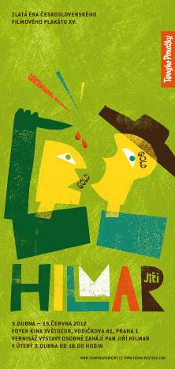
Vážení filmoví přátelé,

filmová galanterie Terryho ponožky a kino Světozor pořádají další autorskou výstavu z cyklu ZLATÁ ÉRA ČESKOSLOVENSKÉHO FILMOVÉHO PLAKÁTU.
Patnáctým pokračováním výstavního cyklu je výstava plakátů Jiřího Hilmara, žijícího autora, jenž roku 1969 emigroval do Německa, kde se prosadil i profesně. Pražská expozice bude vůbec první autorovou výstavou, která představí jeho plakátovou tvorbu. Vernisáž výstavy, na níž budou k vidění originály plakátů k filmům Bláznivý Petříček, Poklad na stříbrném jezeře či Velká nevěra, se uskueční 3. dubna od 18 hodin ve foyer kina Světozor za osobní účasti Jiřího Hilmara.

Jiří HILMAR patří k výrazným autorům československého filmového plakátu. Jeho první plakát k filmu Eskadra netopýr vznikl v roce 1959, poslední pak – před jeho odchodem do emigrace – byl v roce 1968 plakát k filmu V zemi Inků. Celkem vytvořil pro Ústřední půjčovnu filmů 55 plakátů. Kultovními a velmi vyhledávanými se staly jeho plakáty k filmům Jeana-Luka Godarda Bláznivý Petříček a U konce s dechem. Do zlatého fondu československého plakátu pak patří plakáty k filmům: Kdyby tisíc klarinetů, Dýmky, Najatý vrah, Olympiáda Tokyo a Poklad na stříbrném jezeře. Jiří Hilmar byl oceněn v roce 1962 Čestným uznáním za kolekci filmových plakátů při Mezinárodní výstavě filmového plakátu v Karlových Varech.

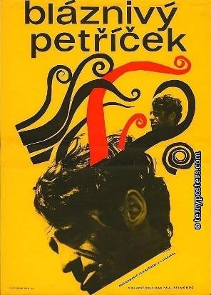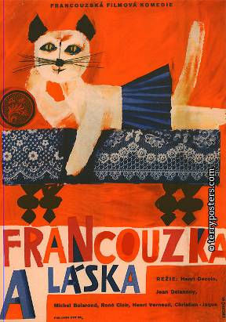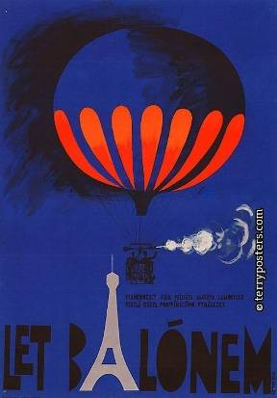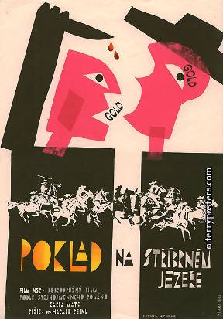

JIŘÍ HILMAR – filmové plakáty

Vernisáž za osobní účasti Jiřího Hilmara
proběhne v úterý 3. dubna od 18.00 hodin
ve foyer kina Světozor.

Výstava potrvá od 3. dubna do 15. června 2012
==========================================

Výstavní cyklus na pokračování
Autorské výstavy výtvarníků, kteří se věnovali návrhům filmových plakátů, probíhají v kině Světozor již sedmým rokem s cílem připomenout jednu z výrazných kapitol českého výtvarného umění a představit svou sbírku filmových plakátů ve filmové galanterii Terryho ponožky. Výstava plakátů Jiřího Hilmara navazuje na představení plakátové tvorby čelných představitelů československého filmového plakátu Zdeňka Zieglera, Josefa Vyleťala, Karla Vaci, Karla Teissiga, Jaroslava Fišera, Milana Grygara a mnoha dalších. Československý filmový plakát je spolu s plakátem polským ve své kvalitě naprosto ojedinělým úkazem v celosvětovém kontextu vývoje moderního výtvarného umění. Autorské výtvarné plakáty v Polsku a Československu vytvářeli přední výtvarní umělci obou zemí a na rozdíl od západních zemí (kde filmové plakáty již od 50. let vytvářela reklamní studia a jejichž těžiště bylo ve fotografii herce) jde mnohdy o umělecká díla vysoké kvality.

O autorovi
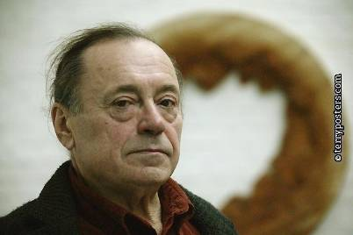
Jiří Hilmar
Malíř, sochař, grafik
Narozen 28. 5. 1937 v Hradci Králové.
(Ukázky plakátů, volné tvorby a bližší informace o umělci zde)

V letech 1952 – 1956 studoval na Střední uměleckoprůmyslové škole v Praze u prof. Richarda Pípala. Od roku 1969 žije v Německu v Gelsenkirchenu. Byl zakládajícím členem Klubu konkrétistů. Do výtvarného povědomí vstoupil svými optickými reliéfy, které patřily do vlny tzv. rituálně kinetických optických struktur. V Německu prošel obdobím tzv. proticivilizačních akcí, jež znamenaly návrat k přírodě a měly blízko k tehdejšímu procesuálnímu umění či arte povera. V padesátých a šedesátých letech se věnoval užité grafice, především filmovým plakátům a knižním obálkám.

WEB FILMOVÉ GALANTERIE TERRYHO PONOŽKY | http://www.terryhoponozky.cz
Ke stažení: fota plakátů Jiřího Hilmara

Děkujeme za Vaši spolupráci a těšíme se na shledanou v kině SVĚTOZOR!
> fotografie jednotlivých plakátů v press rozlišení + žádost o rozhovor
Radka Ondráčková | radka@aerofilms.cz | +420 605 350 814

